

前 言
- 衷心感谢您使用本公司的产品，您因此将获得本公司全面的技术支持和服务保障。
- 本使用说明书适用于氧化锌避雷器综合测试仪。
- 当您在使用本产品前，请仔细阅读本使用说明书，并妥善保存以备查考。
- 请严格按说明书要求步骤操作，使用不当可能危及人身安全。
- 在阅读本说明书或仪器使用过程中如有疑惑，可向我公司咨询。

使用本仪器前，请仔细阅读操作手册，保证安全是用户的责任
本手册如有改动，恕不另行通知。

目 录
一、仪器特点 3
二、仪器面板示意图 4
三、操作说明 5
四、测量原理 17
五、常见故障分析 18
六、注意事项 18
七、设备成套 19

氧化锌避雷器综合测试仪
氧化锌避雷器综合测试仪是用于检测氧化锌避雷器电气性能的专用仪器，该仪器适用于各种电压等级的氧化锌避雷器的带电或停电检测，从而及时发现设备内部绝缘受潮及阀片老化等危险缺陷。
仪器操作简单、使用方便，测量全过程由单片机控制，可测量氧化锌避雷器的全电流、阻性电流及其谐波、工频参考电压及其谐波、有功功率和相位差，大屏幕可显示电压和电流的真实波形。仪器运用数字波形分析技术，采用谐波分析和数字滤波等软件抗干扰方法使测量结果准确、稳定，可准确分析出基波和3～7次谐波的含量，并能克服相间干扰影响，正确测量边相避雷器的阻性电流。本机配有高速面板式打印机，可充电电池，试验人员在现场使用十分方便。仪器采用独特的高速磁隔离数字传感器直接采集输入的电压、电流信号，保证了数据的可靠性和安全性。
本仪器用于氧化锌避雷器（MOA）全电流的测量分析，主要目的是测量MOA的阻性电流，由此判断MOA受潮和老化程度。本仪器既可用于现场带电测量，也可用于试验室做出厂和验收试验。

一、仪器特点
- 既可以采用直接测试方式测量阻性电流，也可以采用三次谐波间接测试阻性电流。
- 三相电压，三相电流同时采集，同时显示。达到真正的三相同测。
- 参考电压电压信号可使用3PT、1PT、无PT、无线、感应等方式。
- 仪器配有可充电电池、日历时钟、微型打印机，可存储256组测量数据；
- 为方便分析阻性电流，既可以禁止边相补偿，也可以允许边相补偿。
- 为节省打印纸，既可以允许打印波形，也可以禁止打印波形。

- 仪器面板示意图

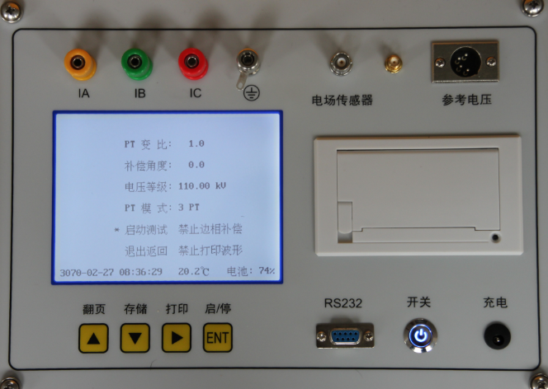
8
1 7
2 3 9
6
4 10
11
5 12
13

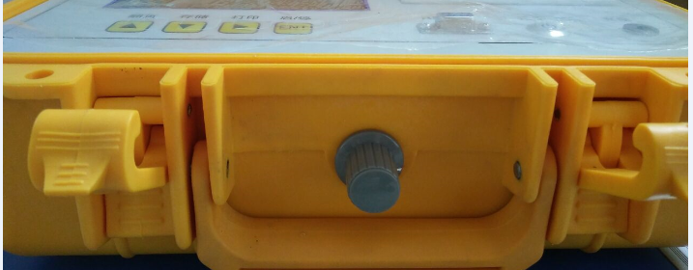

14

图一
面板说明：
123---泄漏电流输入端； 4---液晶显示器； 5—触摸键盘
6---天线； 7---感应板； 8---测量接地端；
9---PT电压输入; 10---微型打印机； 11---串口；
12---电源开关； 13---充电插座； 14--屏幕对比度调节
主要技术参数
全电流测量范围： 0~10mA有效值 准确度： ±（读数×5%+5uA）
阻性电流基波测量准确度（有线不含相间干扰）： ±（读数×5%+5uA）
电流谐波测量准确度： ±（读数×10%+10uA）电流通道输入电阻： ≤2Ω
参考电压输入范围： 25V~250V有效值 准确度： ±（读数×5%+0.5V）
电压谐波测量准确度： ±（读数×10%） 参考电压通道输入电阻：≥1800kΩ
电池连续工作时间： 8小时以上 电池充电时间： 2小时以上
交流充电： AC 220V ±10%，50Hz ±1% 仪器重量：5kg(不含电缆箱)
仪器尺寸： 34cm×22cm×20cm

- 操作说明

  - 开机进入初始界面，显示 图2初始界面.

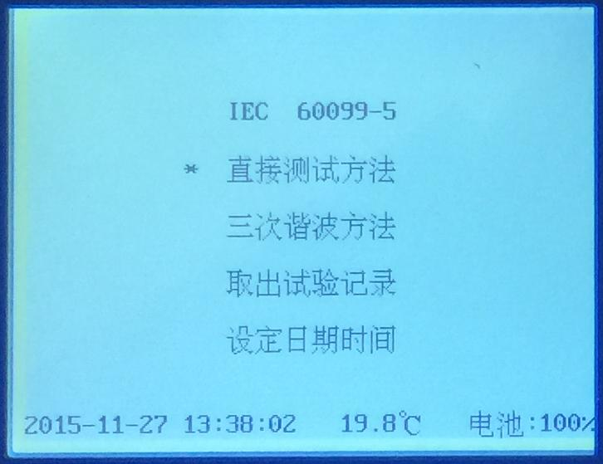

图2初始界面

光标选择在直接测试方法上，按下启动/停止键，进入直接测试方法。包括3PT、1PT、无PT、无线、感应5种PT接线选择方法。直接测试方法参数设置界面如图3所示。
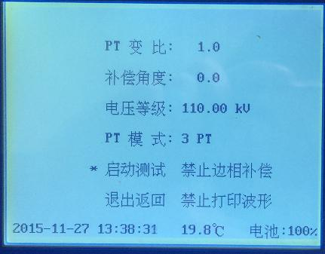

图3 直接测试方法参数设置界面

1.1 使用3PT模式：
在参数设置界面选择好ＰＴ变比，补偿角度（一般情况下都设置为0），电压等级，PT模式选择到3PT，边相补偿和打印波形按照需求选择禁止或允许。把光标移动到启动测试，按下启动/停止键进入测试。
仪器输入PT二次电压作为参考信号，同时输入MOA电流信号，经过傅立叶变换可以得到电压基波U1、电流基波峰值Ix1p和电流电压角度Φ。因此与电压同相分量为阻性电流基波峰值（Ir1p），正交分量是容性电流基波峰值（Ic1p）：
Ir1p=Ix1pCOSΦ Ic1p=Ix1pSINΦ
考虑到δ=90°—Φ相当于介损角，直接用Φ评价MOA也是十分简捷的：没有“相间干扰”时，Φ大多在81°~86°之间。按“阻性电流不能超过总电流的25%”要求，Φ不能小于75.5°，可参考下表对MOA性能分段评价：
性能 | <75° | 75°~77° | 78°~80° | 81°~83° | 84°~89° | >89°
Φ | 劣 | 差 | 中 | 良 | 优 | 有干扰
实际上Φ<80°时应当引起注意。
接地:
测量前先连接地线，测量完最后拆接地线！如果接地点有油漆或锈蚀必须清除干净。
参考电压
参考电压信号线一端插入参考电压插座，另一端接被测相PT二次低压输出：小黑夹子接中性点(n)，黄绿红夹子分别接相电压(a/b/c)。
电流信号
先将泄漏电流信号线插头插入仪器，后将另一端夹子夹到（或通过绝缘竿搭到）被测相MOA放电计数器上端。试验室内可将无放电计数器的MOA放到绝缘板上，由MOA下端取电流信号。电流信号不能使用加长线。
接线图如下：（图4）

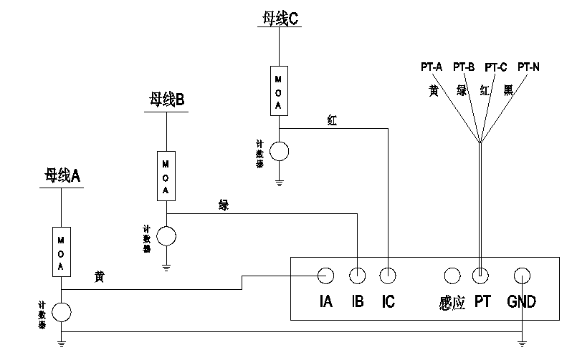

图3 3PT模式接线图

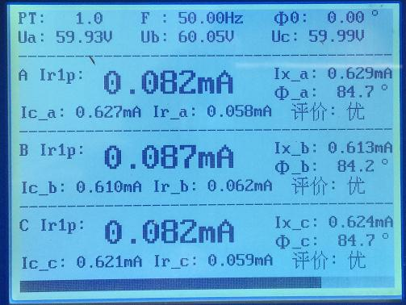
测试结果如下:
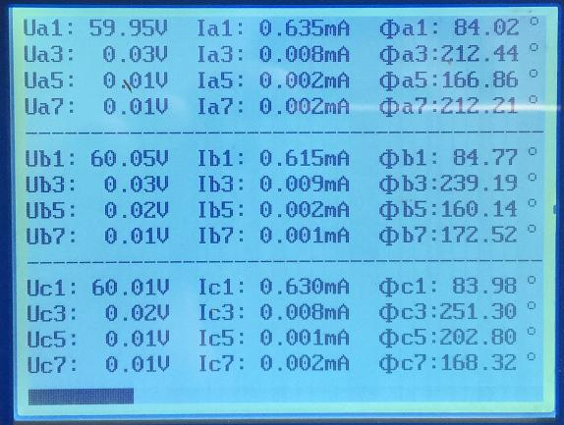
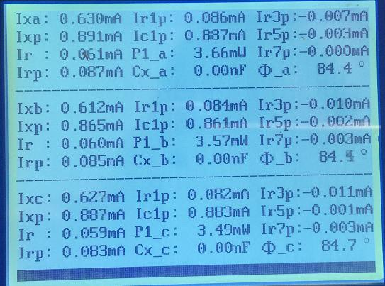
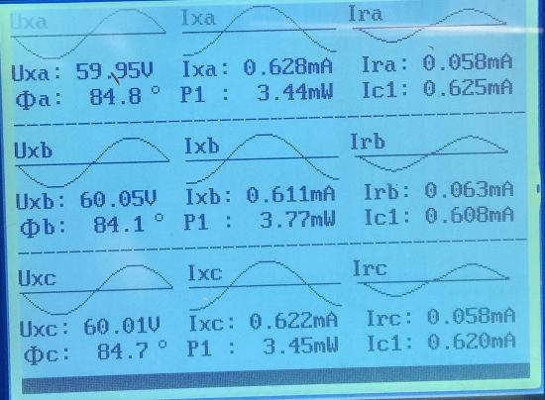

按一下增大键会在上述四个界面下循环显示。
按一下减小键会存储本次测试数据
按一下功能键会打印当前数据。如果选择了禁止打印波形就会仅仅打印数据不打印波形，
如果选择了允许打印波形就会打印数据和波形。
按一下确定/停止键会返回 图3 直接测试方法参数设置界面。

1.2 使用1PT模式：
在参数设置界面选择好ＰＴ变比，补偿角度（一般情况下都设置为0），电压等级，PT模式

选择到1PT，边相补偿和打印波形按照需求选择禁止或允许。把光标移动到启动测试，按下启动/停止键进入测试。
仪器输入PT二次电压作为参考信号，同时输入MOA电流信号，经过傅立叶变换可以得到电压基波U1、电流基波峰值Ix1p和电流电压角度Φ。因此与电压同相分量为阻性电流基波峰值（Ir1p），正交分量是容性电流基波峰值（Ic1p）：
Ir1p=Ix1pCOSΦ Ic1p=Ix1pSINΦ
考虑到δ=90°—Φ相当于介损角，直接用Φ评价MOA也是十分简捷的：没有“相间干扰”时，Φ大多在81°~86°之间。按“阻性电流不能超过总电流的25%”要求，Φ不能小于75.5°，可参考下表对MOA性能分段评价：
性能 | <75° | 75°~77° | 78°~80° | 81°~83° | 84°~89° | >89°
Φ | 劣 | 差 | 中 | 良 | 优 | 有干扰
实际上Φ<80°时应当引起注意。
接地:
测量前先连接地线，测量完最后拆接地线！如果接地点有油漆或锈蚀必须清除干净。
参考电压
参考电压信号线一端插入参考电压插座，另一端接被测相PT二次低压输出：小黑夹子接中性点(n)，绿夹子接相电压(b)，黄红夹子悬空即可。

电流信号
先将泄漏电流信号线插头插入仪器，后将另一端夹子夹到（或通过绝缘竿搭到）被测相MOA放电计数器上端。试验室内可将无放电计数器的MOA放到绝缘板上，由MOA下端取电流信号。电流信号不能使用加长线。
接线图如下：（图4）
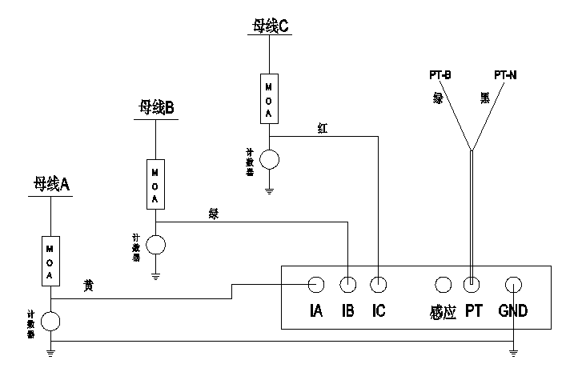

图4 1PT模式接线图

测试结果如下:

按一下增大键会在上述四个界面下循环显示。
按一下减小键会存储本次测试数据
按一下功能键会打印当前数据。如果选择了禁止打印波形就会仅仅打印数据不打印波形，
如果选择了允许打印波形就会打印数据和波形。
按一下确定/停止键会返回 图3 直接测试方法参数设置界面。

1.3使用无PT模式：
在参数设置界面选择好电压等级，PT模式选择到无PT，边相补偿和打印波形按照需求选择禁止或允许。把光标移动到启动测试，按下启动/停止键进入测试。

接地:
测量前先连接地线，测量完最后拆接地线！如果接地点有油漆或锈蚀必须清除干净。
参考电压
参考电压信号线不用插入插座即可。

电流信号
先将泄漏电流信号线插头插入仪器，后将另一端夹子夹到（或通过绝缘竿搭到）被测相MOA放电计数器上端。试验室内可将无放电计数器的MOA放到绝缘板上，由MOA下端取电流信号。电流信号不能使用加长线。
接线图如下：（图5）

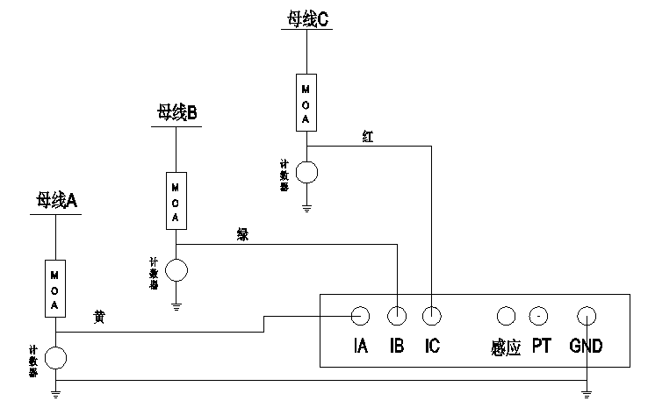

图5 无PT模式接线图

测试结果如下:

按一下增大键会在上述四个界面下循环显示。
按一下减小键会存储本次测试数据
按一下功能键会打印当前数据。如果选择了禁止打印波形就会仅仅打印数据不打印波形，
如果选择了允许打印波形就会打印数据和波形。
按一下确定/停止键会返回 图3 直接测试方法参数设置界面。

1.4使用无线模式：
在参数设置界面选择好ＰＴ变比，补偿角度（一般情况下都设置为0），电压等级，PT模式选择到
无线，边相补偿和打印波形按照需求选择禁止或允许。把光标移动到启动测试，按下启动/停止键进入测试。
仪器插上天线，无线发射器插上天线，无线发射器输入PT二次电压作为参考信号。同时仪器输入MOA电流信号，经过傅立叶变换可以得到电压基波U1、电流基波峰值Ix1p和电流电压角度Φ。因此与电压同相分量为阻性电流基波峰值（Ir1p），正交分量是容性电流基波峰值（Ic1p）：
Ir1p=Ix1pCOSΦ Ic1p=Ix1pSINΦ
考虑到δ=90°—Φ相当于介损角，直接用Φ评价MOA也是十分简捷的：没有“相间干扰”时，Φ大多在81°~86°之间。按“阻性电流不能超过总电流的25%”要求，Φ不能小于75.5°，可参考下表对MOA性能分段评价：
性能 | <75° | 75°~77° | 78°~80° | 81°~83° | 84°~89° | >89°
Φ | 劣 | 差 | 中 | 良 | 优 | 有干扰
实际上Φ<80°时应当引起注意。
接地:
测量前先连接地线，测量完最后拆接地线！如果接地点有油漆或锈蚀必须清除干净。
参考电压
参考电压信号线一端插入发射器的插座，另一端接被测相PT二次低压输出：小黑夹子接中性点(n)，黄绿红夹子分别接相电压(a/b/c)。。

电流信号
先将泄漏电流信号线插头插入仪器，后将另一端夹子夹到（或通过绝缘竿搭到）被测相MOA放电计数器上端。试验室内可将无放电计数器的MOA放到绝缘板上，由MOA下端取电流信号。电流信号不能使用加长线。
接线图如下：（图6）
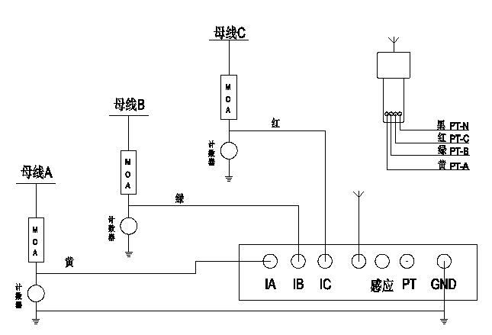

图6 无线模式接线图

测试结果如下:

按一下增大键会在上述四个界面下循环显示。
按一下减小键会存储本次测试数据
按一下功能键会打印当前数据。如果选择了禁止打印波形就会仅仅打印数据不打印波形，
如果选择了允许打印波形就会打印数据和波形。
按一下确定/停止键会返回 图3 直接测试方法参数设置界面。

1.5使用感应模式：
在参数设置界面选择好ＰＴ变比，补偿角度（一般情况下都设置为0），电压等级，PT模式选择到
感应，边相补偿和打印波形按照需求选择禁止或允许。把光标移动到启动测试，按下启动/停止键进入测试。
在MOA底座上放置电场感应传感器，其感应电流超前电场强度（母线电压）90°，经过积分运算后与电场强度或母线电压同相位，因此可以用电场感应传感器的信号作为测量参考。仪器输入电场感应传感器信号，同时输入MOA电流信号，经过傅立叶变换可以得到电场基波E1、电流基波峰值Ix1p和电流电场角度Φ。与电场同相分量为阻性电流基波峰值（Ir1p），正交分量是容性电流基波峰值（Ic1p）。
使用B相感应信号作参考
因为A/C两个边相对B相底座的电场影响抵消，应将感应板设置到B相MOA底座上与A/C相相对称的位置，可以得到B相正确的相位信息。A/C相MOA底座电场受B相影响，不要将感应板设置到A/C相MOA底座上。

接地:
测量前先连接地线，测量完最后拆接地线！如果接地点有油漆或锈蚀必须清除干净。
参考电压
参考电压信号线一端插入参考电压插座，另一端接被测相PT二次低压输出：小黑夹子接中性点(n)，绿夹子接相电压(b)，黄红夹子悬空即可。

电流信号
先将泄漏电流信号线插头插入仪器，后将另一端夹子夹到（或通过绝缘竿搭到）被测相MOA放电计数器上端。试验室内可将无放电计数器的MOA放到绝缘板上，由MOA下端取电流信号。电流信号不能使用加长线。
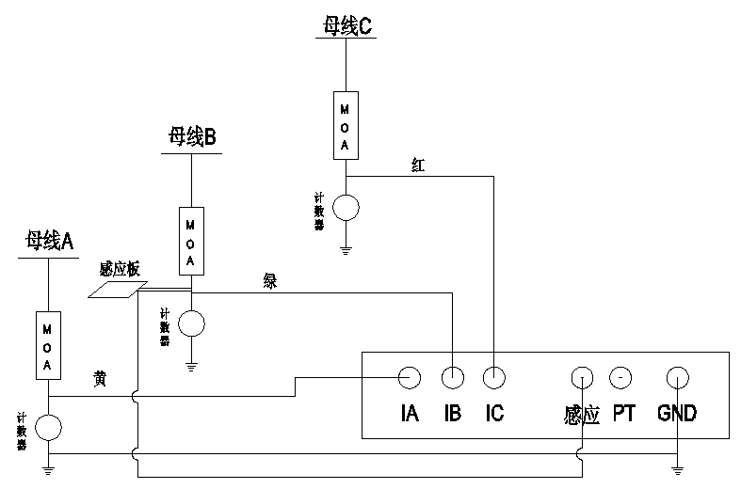
接线图如下：（图7）

图7 1PT模式接线图
测试结果如下:

按一下增大键会在上述四个界面下循环显示。
按一下减小键会存储本次测试数据
按一下功能键会打印当前数据。如果选择了禁止打印波形就会仅仅打印数据不打印波形，
如果选择了允许打印波形就会打印数据和波形。
按一下确定/停止键会返回 图3 直接测试方法参数设置界面。

2使用三次谐波方式：
在图1初始界面下选择 三次谐波方式。把光标移动到启动测试，按下启动/停止键进入测试。
仪器会出现ABC三相的三次谐波电流，全电流，阻性电流。
接地: 测量前先连接地线，测量完最后拆接地线！如果接地点有油漆或锈蚀必须清除干净。
参考电压 参考电压信号线不用插入插座即可。
电流信号
先将泄漏电流信号线插头插入仪器，后将另一端夹子夹到（或通过绝缘竿搭到）被测相MOA放电计数器上端。试验室内可将无放电计数器的MOA放到绝缘板上，由MOA下端取电流信号。电流信号不能使用加长线。
接线图如下：（图8）

图8 三次谐波方式接线图

测试结果如下:
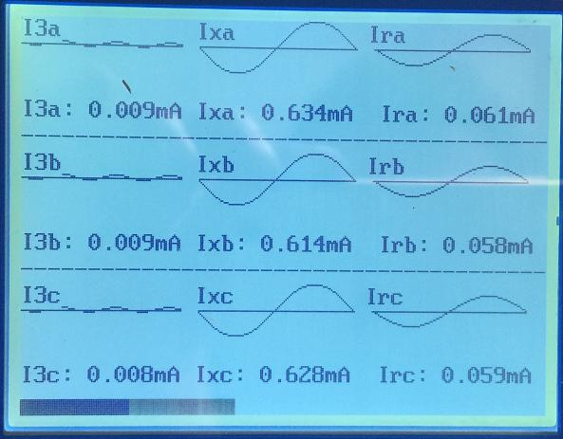

图9 三次谐波方式测试结果界面

四、测量原理
1．测量原理
输入电流电压经过数字滤波后，取出基波，然后用投影法计算出阻性电流基波峰值Ir1p=Ix1p.cosφ，因基波数值稳定，故目前普遍采用Ir1p衡量避雷器性能。
总电流基波峰值Ix1p在电压基波U1（E1）方向投影为Ir1p，在垂直方向投影为Ic1p，φ为电流电压基波相位角，其中包含选定的补偿角度(图十)。因此，用φ和Ir1p均能直观衡量MOA性能。
Ic1p Ix1p A相 B相 C相 Ib

杂散
电容

Ia(有干扰) Ic(有干扰)
φ
Ir1p U1 Ia(无干扰) Ic(无干扰)
图十、投影法 图十一 一字排列避雷器 图十二 AC相受B相影响

2．相间干扰
现场测量时，一字排列的避雷器(图十一)，中间B相通过杂散电容对A、C泄漏电流产生影响，使A相φ减小，阻性电流增大，C相φ增大，阻性电流减小甚至为负，这种现象称相间干扰(图十二)。
一种方法是补偿相间干扰：假设Ia、Ic无干扰时相位相差120°，假设B相对A、C相干扰是相同的；
将电压取B相，电流取C相，测得φ1=φcb；再将电流取A相，测得φ1=φab；则C相电流与A相电流之间的相位差φca=φcb-φab；
选择校正角Δφ=(φca -120°) / 2，将此值在主菜单中置入仪器即可；
选择好相序，仪器会根据所选相序自动进行角度补偿（A相加Δφ，B相不要补偿即选0，C相减Δφ）
也可不必补偿相间干扰(即补偿角度为0)，从阻性电流的变化趋势判断避雷器性能。
如果允许，可以只给待测相加电，以取得绝对数据。而试验室测量不必考虑相间干扰。
3．避雷器性能判断
避雷器性能可以从阻性电流基波峰值Ir1p判断，但从电流电压角度Φ判断更有效，因为90°-Φ相当于介损角。如果规定阻性电流小于总电流的25%，对应的φ为75°；
无相间干扰时：
性能 | <75° | 75°～ 79° | 79°～ 83° | 83°～ 89°
Φ | 差 | 中 | 良 | 优

有相间干扰时，产生误差：
A相 | B相 | C相
-2°～ -4° | （认为0） | +2°～ +4°

实际测量时应考虑此误差影响，尽管有此相间干扰误差，但判断MOA性能还是可行的。如仅用Ir1p判断，在90°附近会有若干倍的变化，此时不如直接查看角度更合理。

五、常见故障分析
常见故障 | 故障原因
开机无显示 | 1）电池被耗尽 2）仪器CPU板故障
电池无法充电 | 1）仪器保险管被烧断 2）充电电路故障 3）电池已坏
只能测电压或电流 | 1）夹子未夹牢 2）测试线烧断
打印机不打印 | 1）打印机故障 2）电池快耗尽  3）仪器CPU板故障 4) 打印纸没装好
液晶花屏或不显示 | 1）电池快耗尽 2）仪器CPU板故障

六、注意事项
- 从PT二次取参考电压时，应仔细检查接线以避免PT二次短路。
- 电压信号输入线和电流信号输入线务必不要接反，如果将电流信号输入线接至PT二次侧或者试验变压器测量端，则可能会烧毁仪器。
- 在有输入电压和输入电流的情况下，切勿插拔测量线，以免烧坏仪器。
- 仪器损坏后，请立即停止使用并通知本公司，不要自行开箱修理。仪器工作不正常时，请首先检查电源保险是否熔断。更换型号一致保险后方可继续实验。如果问题较复杂，请直接与我公司联系。
5.本仪器不得置于潮湿和温度过高的环境中。

七、设备成套：
1 | 氧化锌避雷器综合测试仪 | 一台
2 | 信号发射器 | 一台
3 | 电流输入线 | 三根
4 | 电压输入线 | 一根
5 | 接地线 | 一根
6 | 主机充电器 | 一个
7 | 发射器充电器 | 一个
8 | 感应板 | 一个
9 | 电压输入线 | 一根
10 | 天线 | 两个
11 | 打印纸 | 一卷
12 | 产品说明书 | 一份
13 | 出厂检测报告 | 一份
14 | 合格证 | 一张

